Lista odabranih ponuditelja za obavljanje ugostiteljske i trgovačke djelatnosti najpovoljnijem ponuditelju na 22. Bučijadi, od 2. listopada do 4. listopada 2026. godine na lokaciji „Sportski park Zelenjak“

1. REMA OBRT
2. OBRT BOBA I MARIO
3. STOP 2 OBRT
4. SINMARK NINI j.d.o.o.
5. LOKI
6. -
7. KREŠO, obrt
8. VENIT RESULT, obrt
9. ŽELJKA - ŽELJKO
10. NEEBO

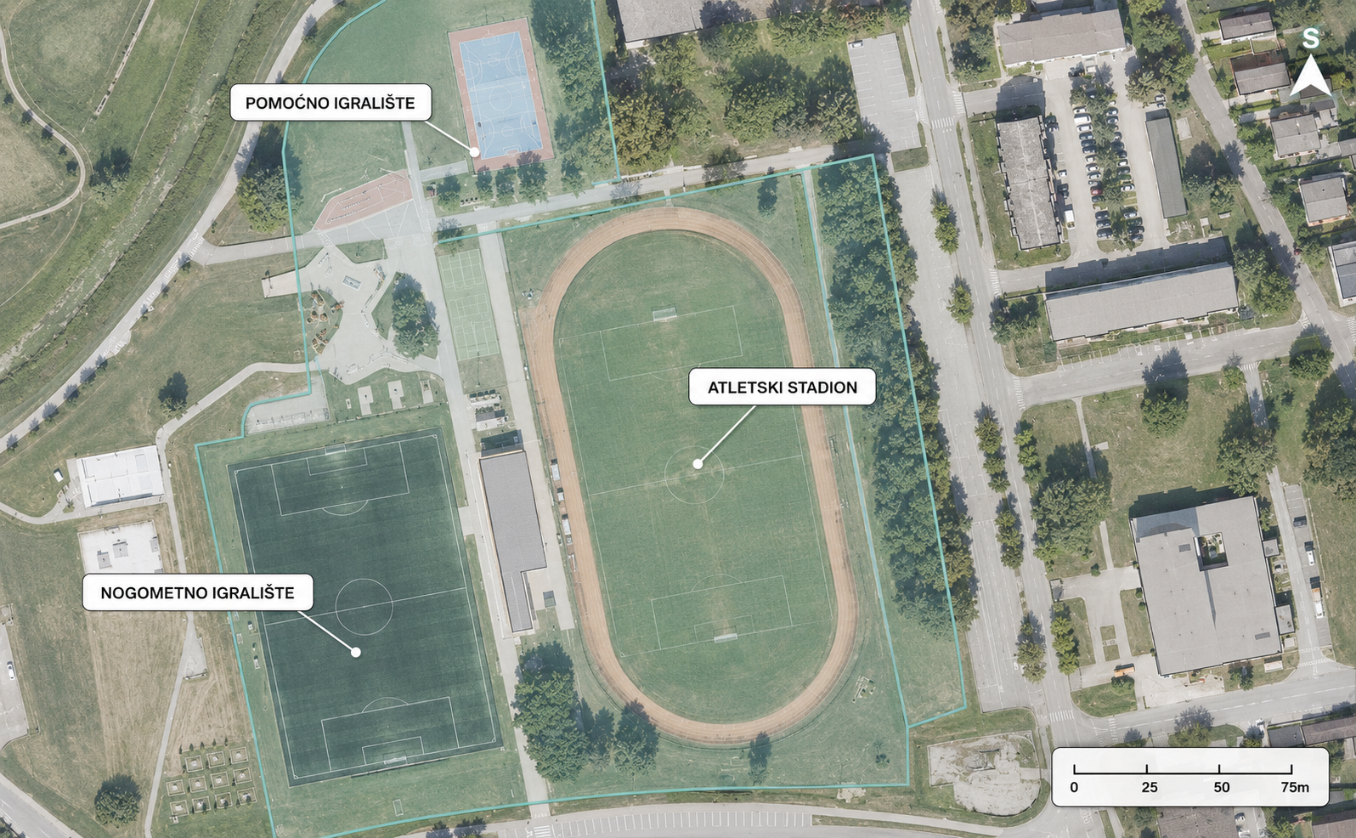
1
11
12
10
9
8
7
6
5
4
3
2

Omladinska ulica
Ulica kralja Tomislava
Omladinska ulica
Lokacija javne površine za zakup (1-13)

1 – SP Zelenjak, 20 m² – hrana i piće
2 – SP Zelenjak, 20 m² – hrana i piće
3 – SP Zelenjak, 20 m² – hrana i piće
4 – SP Zelenjak, 20 m² – hrana i piće
5 – SP Zelenjak, 20 m² – hrana i piće
6 – SP Zelenjak, 20 m²
7 – SP Zelenjak, 20 m²
8 – SP Zelenjak, 20 m²
9 – SP Zelenjak, 20 m²
10 – SP Zelenjak, 20 m²
11 – SP Zelenjak, 40 m² - napuhanci
12 – SP Zelenjak, 40 m² - napuhanci

